جواهر دوزی

یکی از هنرهایی که این روزها به خصوص تو جوامع ایرانی بسیار پر طرفدار شده، هنر جواهر دوزی است که در ساخت انواع و اقسام پیکسل ها و دکمه های زینتی و حتی تزئین لباس، کیف و کفش کاربرد دارد. ما هم قصد داریم در این کلاس به تکنیک های دوخت و نکاتی بپردازیم که شما برای به اتمام رساندن یک پروژه به اون احتایج پیدا میکنید

اول از همه باید کمی با اجزایی که یک اثر هنری جواهر دوزی شده را میسازند بیشتر آشنا شویم. در زیر لیست تمامی مواد و ابزاری که تا انتهای کلاس به اونها احتیاج پیدا میکنید، مشاهده خواهید کرد و بعد از این به سراغ روش های مختلف دوخت هر یک از مواد زیر خواهیم رفت

یکی از پر کاربرد ترین مواد مورد استفاده در هنر جواهر دوزی منجوق ها هستن، از این مهره های ریز برای پر کردن یک سطح، دور دوزی روی سطح و حتی دور دوزی کار نهایی استفاده می شود.

ملیله ها ساختاری مشابه منجوق دارند اما کمی بلند ترند و به شکل استوانه بیشتر نزدیک اند و معمولا در ترکیب با منجوق برای پر کردن کار و یا دور دوزی استفاده میشوند. یک نوع ملیله شکسته هم وجود داره که همون طور که از اسمش پیداست حالت شکسته شده و زاویه دار هستند.

پولک ها در رنگ های مختلف و در شکل های ساده و طرح دار در بازار موجود هستند. پولک ها عموما به صورت هم هم دوخته و یا با قرار گرفتن منجوق در کنار، رو و یا بینشان به پارچه دوخته میشوند.

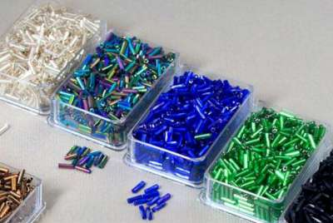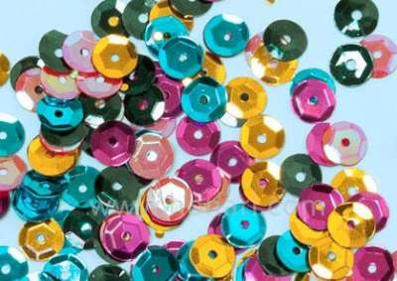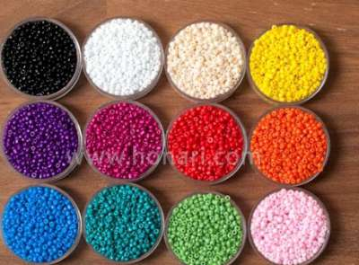  
 پولک ملیله منجوق

از دیگر اجزای زینتی که در هنر جواهر دوزی پر کاربرد هستند انواع مرواید ها هستند که در سایز های مختلف وجود دارند و به صورت تک یا رشته ای در طرح دوخته میشوند

سنگ های تراش خورده، تراش نخورده، کریستالی، قیمتی و نیمه قیمتی و … همگی در جواهر دوزی مورد استفاده قرار میگرند. عموما روش دوخت مشابهی با مروارید دارند اما معمولا به صورت تک داخل کار دوخته میشوند تا جلوه بیشتر داشته باشند

نگین های کریستالی معمولا به عنوان اجزای مرکزی یک طرح انتخاب میکنیم و یا اونها را با منجوق و پولک احاطه میکنیم که اینکار به طرح جلوه فوق العاده ای میبخشد. نگین های کریستالی به دو صورت پایه دار دار و بدون پایه، یا بدون سوراخ و سوراخ دار به فروش می رسند

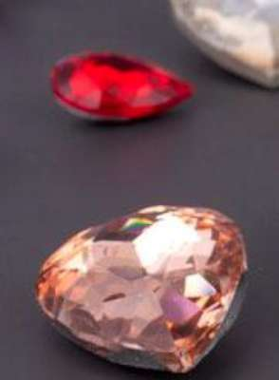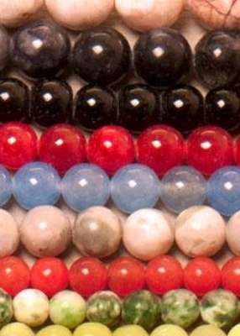 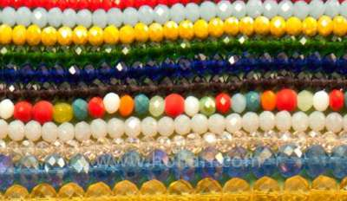

مروارید سنگهای تراش خورده نگین کریستالی

در صورتی که قصد داشته باشید قطعه جواهر دوزی شده را به عنوان یک پیکسل و جزئی جدا از لباس درست کنید، نمد و چرم به عنوان پایه کار بهترین گزینه برای شما به حساب می آیند. در جلسات آینده مشاهده خواهید کرد که چطور نمد را برای دوخت آماده میکنیم و در نهایت هم با استفاده از چرم پشت کار را میبندیم.

کارگاه قابی است که برای محکم کردن نمد، یا تور میتونید از اون استفاده کنید. این ابزار به دو صورت ژله ای و پیچی موجود هستند.

البته این نکته هم قابل ذکره که به دلیل محکم تر بودن نمد و چرم نسبت به پارچه بدون استفاده از کارگاه هم میتوانید جواهر دوزی کنید. اما بهتره که از کارگاه برای محکم کردن پایه کار استفاده کنید

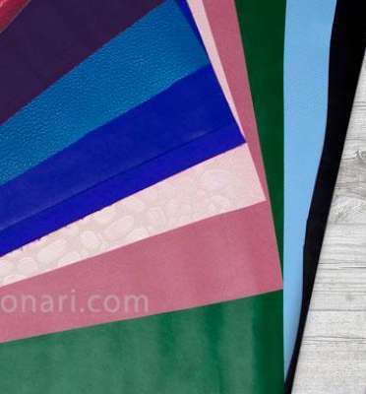

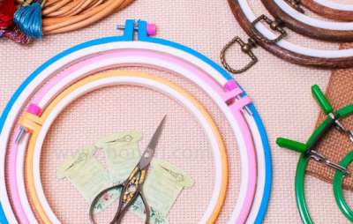 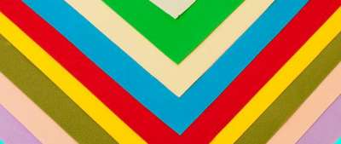

چرم نمد کارگاه

روش دوخت

روی پارچه نمدی طرح مورد نظر را رسم کنید.«در اینجا طرح پروانه انتخاب شده است»

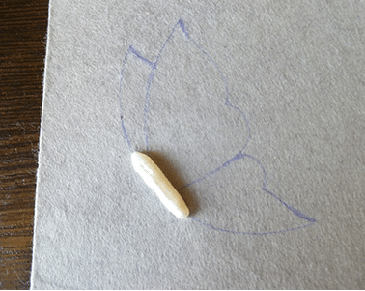

یک مروارید یا مهره برای قسمت بدنه نیاز دارید. مهره متناسب را روی بدن پروانه بدوزید

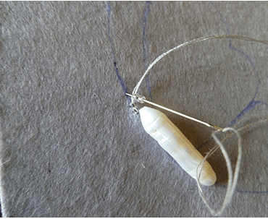

و دور مابقی طرح را با منجوق به صورت کامل بدوزید.

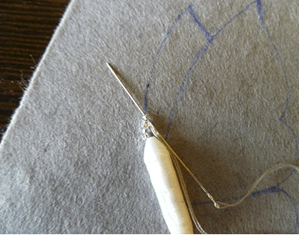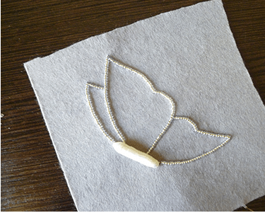

اکنون نگین متری را روی کار خود قرار دهید و با نخ و سوزن بین هر نگین بست بزنید.

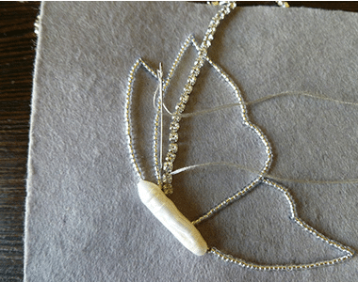

برای قرار دادن نگین های درشت دستتان باز است و هرجا که تمایل دارید آنها را بدوزید.

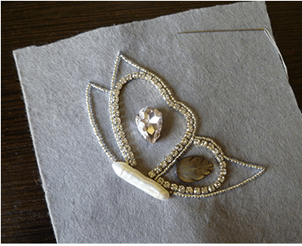

در مرحله بعدی باید قسمت های خالی را با انواع پولک ها، منجوق ها و مروارید های دلخواه خود پر کنید.

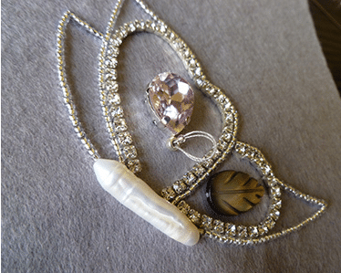

سعی کنید از مهره های ریز و درشت برای پر کردن فاصله ها استفاده کنید.

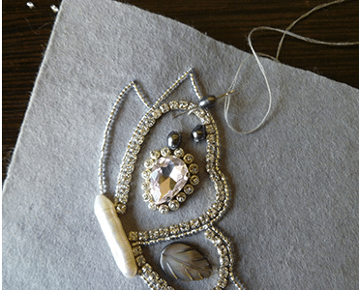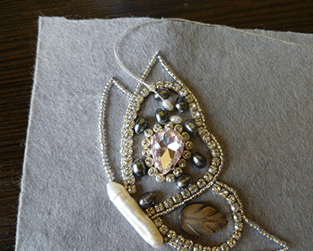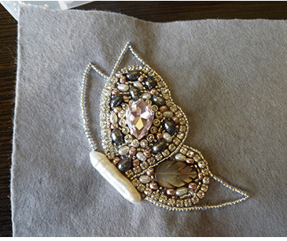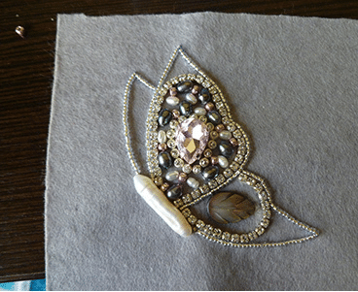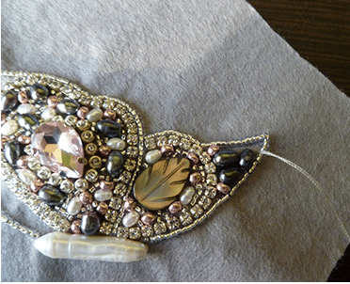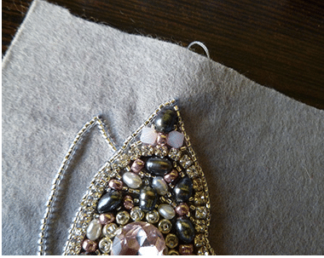

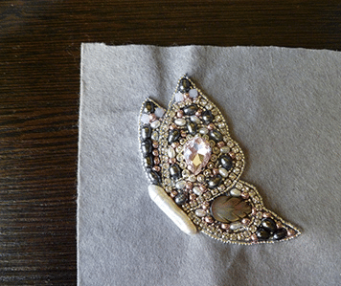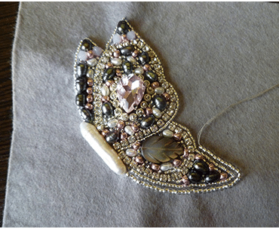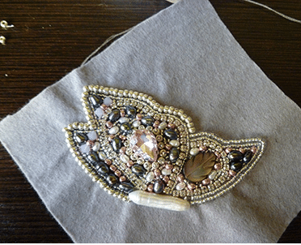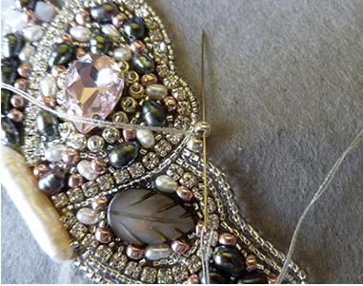

هنگامی که پروانه را کامل دوختید باید به فاصله نیم سانت از لبه طرح پارچه نمدی را برش بزنید.

لبه باقی مانده را به سمت داخل برگردانید و با کمک چسب مایع به زیرکار بچسبانیدش

در ادامه روی یک مقوا طرح پروانه را بکشید وکمی کوچکتر از طرح ان را قیچی کنید وبا چسب پشت کار بچسبانید

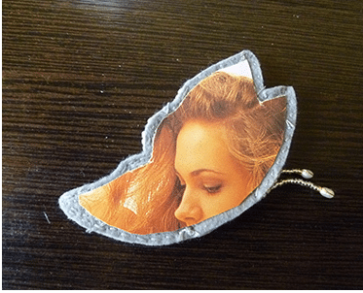

سپس طرح پروانه را روی یک تکه چرم یا نمد بکشید وبا جادوخت 2میلی قیچی کنید و سنجاق را روی ان بچسبانید وبعدپشت کار نصب کنید.

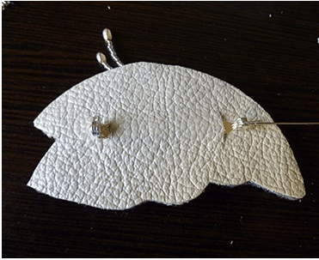

برای پنهان کردن لبه های سنجاق سینه دور تا دور ان را دوخت دندان موشی بزنید.

میتوانید برای راحتی بیشتر همزمان با کوک دندان موشی منجوق ها را به سوزن کنید و بدوزید

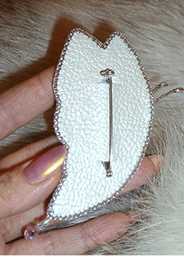

تمام

میتوانید برای مشاهده اموزش دوخت سنجاق سینه بصورت فیلم وکلیپ به سایت نماوا مراجع کنید ویا به ادرس اینترنتی مراجعه کنید

<https://paravosh.com/>